Optimér en mYslibar
Et engineering-forløb til biologi B Elevark
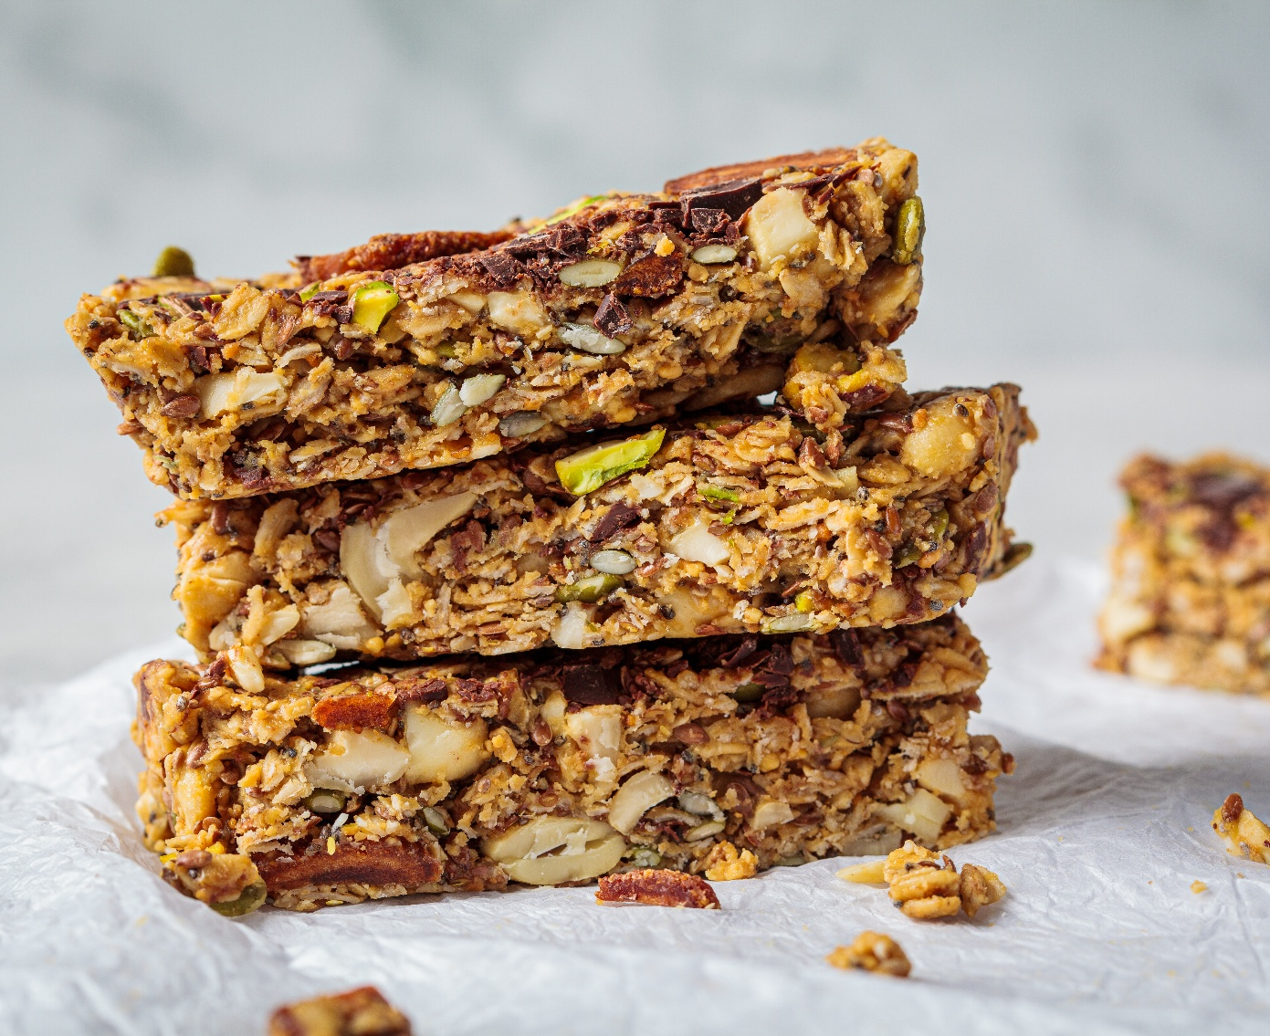

udviklet AF
Silas Mølgaard Svarrer, Nørresundby Gymnasium og HF i samarbejde med Engineer the Future og med støtte fra Villum Fonden, Novo Nordisk Fonden og Lundbeckfonden.

I dette engineering-forløb skal I undersøge, om populære myslibarer virkelig er så sunde, som man tror, ved at måle deres effekt på blodsukker og glykæmisk indeks (GI).
Undervejs arbejder I som forskere og produktudviklere, hvor de tester en kommerciel myslibar og derefter udvikler jeres egen, sundere version med lavere GI.
Forløbet afsluttes med, at I præsenterer jeres myslibar og resultater via poster og smagsprøver.

Elevopgaven
PROBLEM
Er myslibaren virkelig så sund, som vi tror?
Mange børn og unge spiser myslibarer som en hurtig snack eller et mellemmåltid – ofte med tanken om, at det er et sundt alternativ til slik eller kage. Men mange myslibarer indeholder store mængder sukker og hurtige kulhydrater, som får blodsukkeret til at stige hurtigt og falde igen kort efter. Det kan give problemer med både koncentration og energi i løbet af dagen.

Narrativ
Fødevarestyrelsen har stort fokus på børns og unges sukkerindtag og efterlyser forslag til sundere alternativer til de populære myslibarer i madpakkerne. I samarbejde med jeres skole har de bedt jer om at undersøge, hvordan forskellige myslibarer påvirker blodsukkeret – og om I kan udvikle et bedre alternativ.
Som elever skal I derfor fungere som både forskere og produktudviklere: I skal undersøge, eksperimentere, teste og udvikle jeres egen myslibar, der giver mere stabilt glukoseoptag gennem dagen.

UdfordrinG
I skal i grupper designe og producere en myslibar, som er et ”sundere” alternativ til en kommerciel myslibar.

prototypeKRITERIER
- Myslibaren skal have et lavere glykæmisk indeks (GI) end den kommercielle bar, I har undersøgt.
- Myslibaren skal have en fast, sammenhængende form og være praktisk at spise som snack.

KRAV til elevarbejdet
I skal undervejs i jeres forløb:
- Løbende planlægge og dokumentere jeres arbejde i en logbog. Her skal det fremgå, hvordan I har gennemført de enkelte trin i engineering designprocessen (undersøge, ideudvikle, konstruere, teste og forbedre).
- Udføre eksperimentelle undersøgelser, herunder test af en kommerciel myslibar og jeres egen prototype, fx ved måling eller beregning af blodsukkerrespons og GI.
- Evaluere jeres prototype og foreslå, hvordan den kan optimeres ud fra jeres test og viden.
- Udarbejde en varedeklaration for jeres myslibar via https://deklaration.fooddata.dk/?Deklarationer.
- Afslutningsvis præsentere jeres prototype for klassen med:
- Jeres opskrift og produkt.
- Dokumentation og data, der viser, hvordan jeres myslibar performer ift. GI
- En visuel præsentation (fx poster).
- Selv definere lektier og opgaver mellem lektionerne.
- Selv stå for indkøb af ingredienser.

Engineering-designprocessen

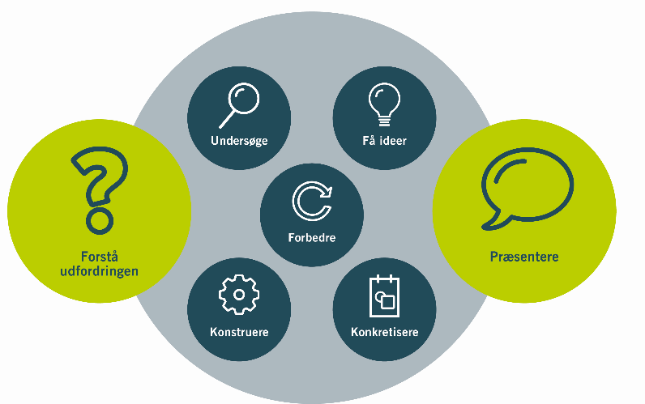

RELEVANTE LINKS
Bodil Blem Bidstrup et al.: Biologi i fokus. 2013.

Diabetes og insulin - et undervisningshæfte for de gymnasiale uddannelser.
https://bioside.dk/onewebmedia/Diabetes_og_Insulin_undervisningshaefte_Juni_2008.pdf

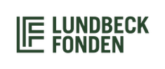




Forløbet er udviklet med støtte fra Villum Fonden, Novo Nordisk Fonden og Lundbeckfonden.

